ФЕДЕРАЛЬНОЕ ГОСУДАРСТВЕННОЕ АВТОНОМНОЕ ОБРАЗОВАТЕЛЬНОЕ УЧРЕЖДЕНИЕ ВЫСШЕГО ОБРАЗОВАНИЯ
«РОССИЙСКИЙ УНИВЕРСИТЕТ ТРАНСПОРТА»
(РУТ (МИИТ))

Институт транспортной техники и систем управления
Кафедра «Управление и защита информации»

ОТЧЁТ
ПО ЛАБОРАТНОРНОЙ РАБОТЕ № 3
«Команды передачи управления»
По дисциплине «Машинно-ориентированные языки программирования»
Вариант 5

Выполнил: ст. гр. ТКИ – 341
Боди Итшан
Проверил: доц.
Логинова Л. Н.

Москва 2024

Цель работы
Изучение команд передачи управления и получение навыка работы с ними.

Постановка задачи
    - С помощью процедуры Random сформировать случайное целое число в диапазоне от 0 до 65535;
    - Четное число (четное с точки зрения математики) записать в ЯП (ячейку памяти), начиная с нулевого элемента массива data. Нечетное число (нечетное с точки зрения математики) записать в ЯП, начиная с 128 элемента массива data. Все числа, которые больше или равны 50000 записать в ЯП, начиная с 256 элемента массива data. Все числа, которые меньше 10000 записать в ЯП, начиная с 384 элемента массива data;
    - Повторять п.1-п.2, пока число распределенных данных по любому из признаков не превысит 127.

Код программы
#include <iostream>
#include <iomanip>
#include <random>

int main()
{
std::random_device dev;
std::mt19937 generator(dev());
std::uniform_int_distribution<unsigned short> distribution(0, 65535);

const size_t size = 512;
unsigned short mass[size];
unsigned short data[size] = {0};

for (size_t i = 0; i < size; i++)
{
mass[i] = distribution(generator);
}

__asm {
pushad
lea edi, mass
lea esi, data
mov ebx, 0
mov ecx, 0
mov edx, 0

dist:
mov ax, word ptr[edi]
cmp ax, 50000
jae big_number
cmp ax, 10000
jb less_number
test ax, 1
jz even_number
jmp odd_number

big_number:
movzx ebx, ch
cmp ebx, 128
je end_loop
mov [esi + ebx*2 + 512], ax
inc ch
jmp increment_number

less_number:
movzx ebx, cl
cmp ebx, 128
je end_loop
mov [esi + ebx*2 + 768], ax
inc cl
jmp increment_number

even_number:
movzx ebx, dh
cmp ebx, 128
je end_loop
mov [esi + ebx*2], ax
inc dh
jmp increment_number

odd_number:
movzx ebx, dl
cmp ebx, 128
je end_loop
mov [esi + ebx*2 +256], ax
inc dl
jmp increment_number

increment_number:
add edi, 2
jmp dist

end_loop:
popad
}
for (int i = 0; i < size; i++) {
std::cout << std::setw(8) << mass[i] << " -----> " << std::setw(5) << data[i] << " i = " << i << std::endl;
}
return 0;
}

Рисунки, иллюстрирующие работу кода

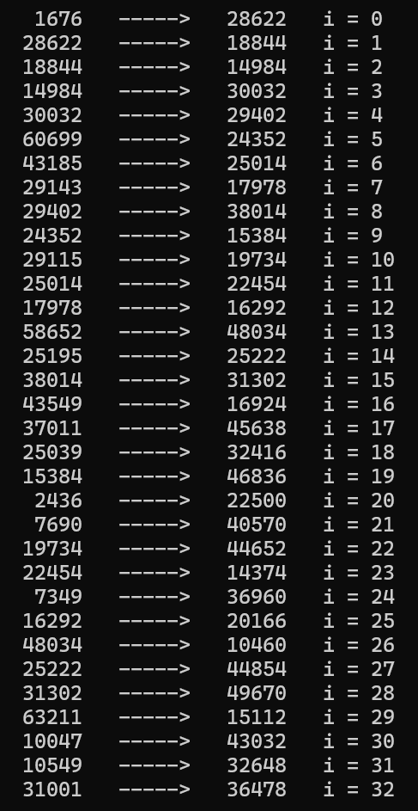
рис.1 - распределение элементов из одного массива в другой по заданному правилу с указанием индекса
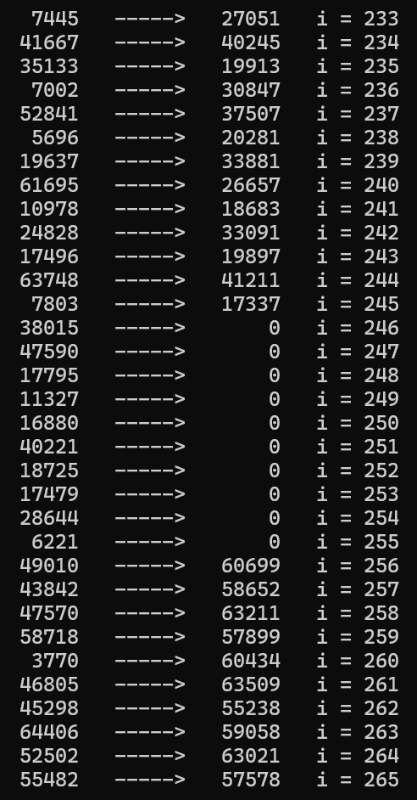
рис.2 - распределение элементов из одного массива в другой по заданному правилу на стыке индексов, согласно правилу

Вывод
В рамках данной лабораторной работы были изучены и освоены команды JMP (и её разновидности), LOOP (и её разновидности), TEST, а также работа с метками. Кроме того, было изучено использование массивов в языке ассемблера и принципы работы с данным типом данных.

